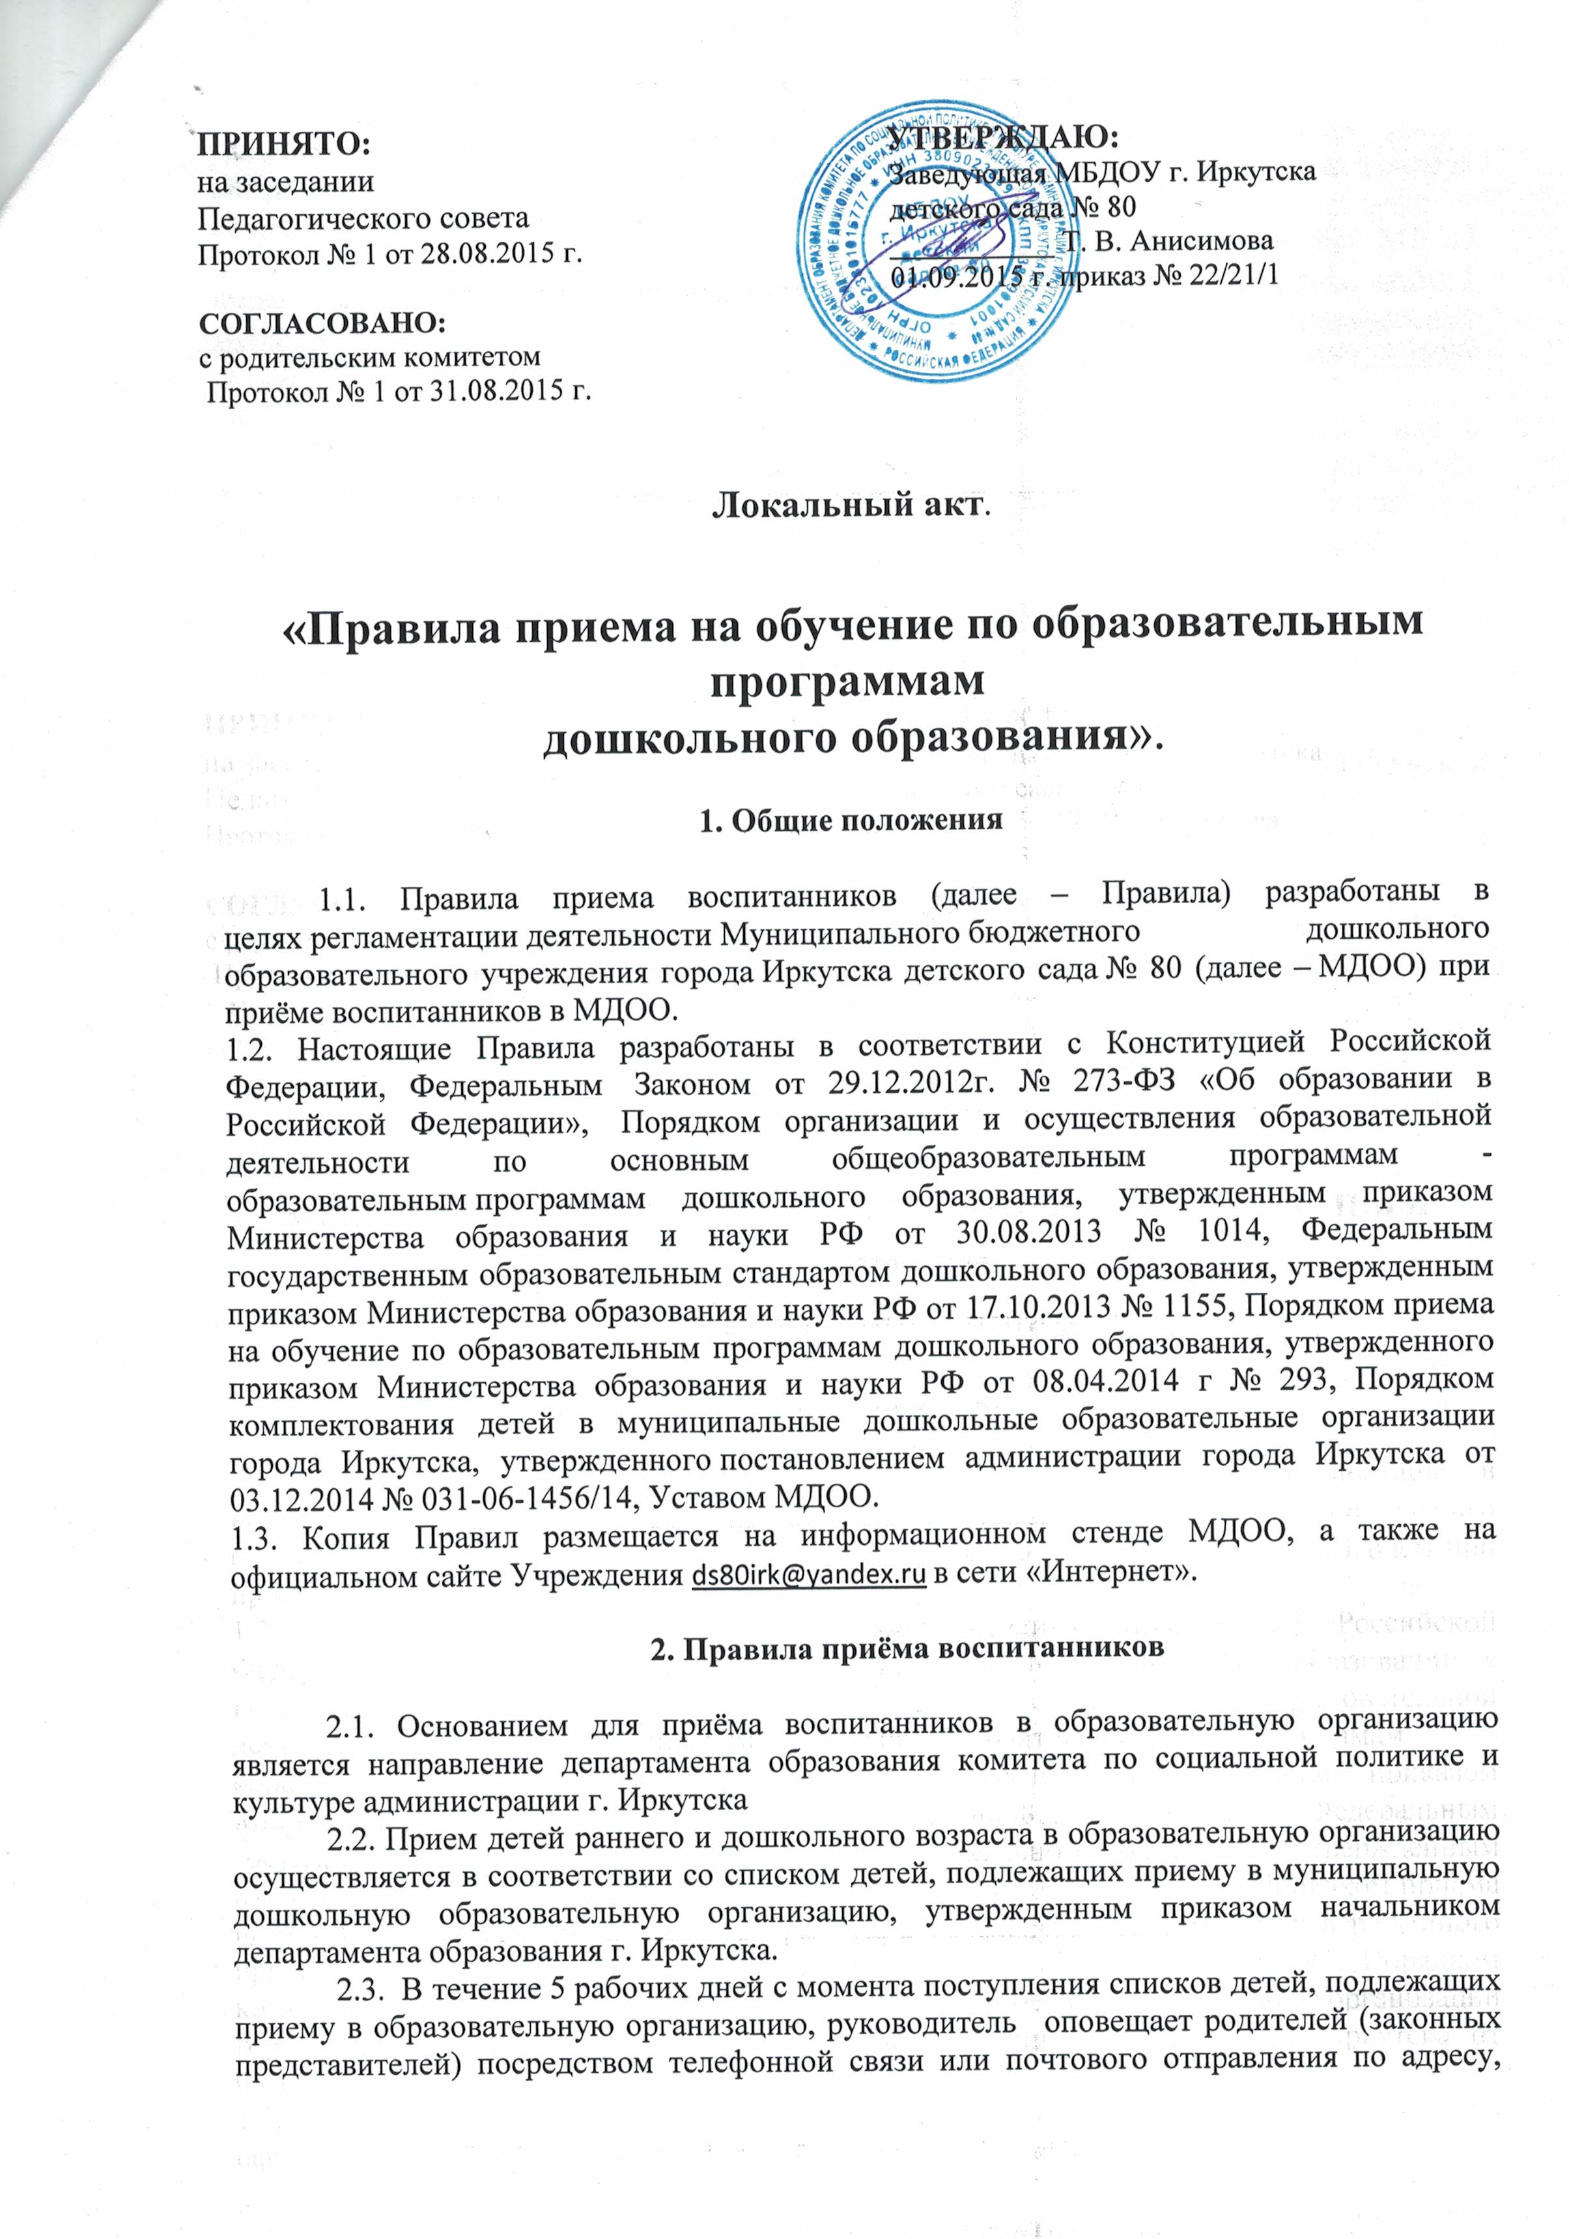представителей) посредством телефонной связи или почтового отправления по адресу, указанному в списке детей, о внесении ребенка в список и необходимости лично обратиться в образовательную организацию для получения уведомления о внесении ребенка в список детей, подлежащих приему в образовательную организацию.
На основании списков детей, подлежащих приему в МДОО, заведующий МДОО выдает родителю (законному представителю) уведомление согласно Приложения № 1 Порядка комплектования детей в муниципальные дошкольные образовательные организации города Иркутска, утвержденного постановлением администрации города Иркутска от 03.12.2014 № 031-06-1456/14.
В случае неявки в МДОО родителей (законных представителей) в течение 15 дней с момента получения извещения либо возврата в МДОО заказного почтового отправления с истекшим сроком хранения ребенок исключается из списка детей, подлежащих приему в МДОО.
2.4. Выдача уведомления родителю (законному представителю) производится в день его обращения под роспись о получении. В журнале регистрации уведомлений делается отметка о выдаче уведомления с указанием ФИО родителя (законного представителя), даты его выдачи.
2.5. Родители (законные представители) детей, имеющих право на предоставление места в МДОО во внеочередном и первоочередном порядке, представляют документы в соответствии с Приложением № 2 «Категории детей, имеющие право на получение льготы в соответствии с действующим законодательством, и перечень документов, подтверждающих право на предоставление места в МДОО во внеочередном либо первоочередном порядке» установленном в Порядке комплектования детей в муниципальные дошкольные образовательные организации города Иркутска, утвержденном постановлением администрации города Иркутска от 03.12.2014 № 031-06-1456/14, в течение срока, указанного в уведомлении.
При приеме документов родителю (законному представителю) выдается расписка об их получении согласно Приложения № 3 Порядка комплектования детей в муниципальные дошкольные образовательные организации города Иркутска, утвержденного постановлением администрации города Иркутска от 03.12.2014 № 031-06-1456/14.
В случае не представления в срок документов, подтверждающих право на внеочередное и первоочередное предоставления места, ребенок исключается из списка детей, подлежащих приему в МДОО.
2.6. В срок до 25 июля текущего года образовательная организация направляет в департамент образования с сопроводительным письмом список детей, подлежащих приему в образовательную организацию, с информацией о дате уведомления родителей (законных представителей) о внесении ребенка в список детей и наличии документов на внеочередное и первоочередное право на получение места.
Направления для детей, подлежащих приему в образовательную организацию, формируются до 01 августа текущего года, передаются заведующей в течение 3-х рабочих дней с момента их подписания начальником департамента образования и действительны в течение 30 дней с момента их получения заведующей образовательной организации.
В случае если по истечении срока, указанного в уведомлении, родители (законные представители) не обратились в образовательную организацию для оформления ребенка, либо не подали заведующей МДОО заявление в письменной форме с указанием причин пропуска срока, место в детском саду сохраняется за ребенком в течение 30 дней с момента окончания срока , указанного в уведомлении. В случае, если по истечении 30 дней с момента окончания срока, указанного в уведомлении, родители (законные представители) не обратились в МДОО для оформления ребенка, специалист отдела вносит в АИС КДОУ сведения о снятии ребенка с учета.
2.7. Прием в образовательную организацию осуществляется в течение всего календарного года при наличии свободных мест.
2.8. Прием в образовательную организацию осуществляется по личному заявлению родителя (законного представителя) ребенка. Образовательная организация может осуществлять прием указанного заявления в форме электронного документа с использованием информационно-телекоммуникационных сетей общего пользования.
В заявлении родителями (законными представителями) ребенка указываются следующие сведения:
- фамилия, имя, отчество (последнее - при наличии) ребенка;
- дата и место рождения ребенка;
- фамилия, имя, отчество (последнее - при наличии) родителей (законных представителей) ребенка;
- адрес места жительства ребенка, его родителей (законных представителей);
- контактные телефоны родителей (законных представителей) ребенка.

Примерная форма заявления размещается образовательной организацией на на официальном сайте образовательной организации в сети Интернет.
Для приема в образовательную организацию родители (законные представители) детей, проживающих на закрепленной территории, для зачисления ребенка в образовательную организацию предъявляют:
- оригинал и копию документа, удостоверяющего личность родителя (законного представителя), либо оригинал и копию документа, удостоверяющего личность иностранного гражданина и лица без гражданства в РФ
- оригинал и копию свидетельства о рождении ребенка или документ, подтверждающий родство заявителя (или законность представления прав ребенка),
- свидетельство о регистрации ребенка по месту жительства или по месту пребывания на закрепленной территории или документ, содержащий сведения о регистрации ребенка по месту жительства или по месту пребывания;
- медицинскую карту (ф. 026/у-2000 «Медицинская карта ребенка для образовательных учреждений», утвержденная приказом Минздрава России от 03.07.2000 № 241, выписку из карты о проведенной вакцинации (ф. 063/1), копию медицинского полиса;
- копию постановления об установлении опеки, усыновлении;
- копию документов, подтверждающих имеющиеся у ребенка
или его родителей (законных представителей) льготы по оплате за присмотр и уход за детьми.
Родители (законные представители) детей, являющихся иностранными гражданами или лицами без гражданства, дополнительно предъявляют:
- документ, подтверждающий родство заявителя (или законность представления прав ребенка),
- документ, подтверждающий право заявителя на пребывание в Российской Федерации.
Иностранные граждане и лица без гражданства все документы представляют на русском языке или вместе с заверенным в установленном порядке переводом на русский язык. Копии предъявляемых при приеме документов хранятся в образовательной организации на время обучения ребенка.
2.9. Дети с ограниченными возможностями здоровья принимаются на обучение по адаптированной образовательной программе дошкольного образования только с согласия родителей (законных представителей) и на основании рекомендаций психолого-медико-педагогической комиссии.
2.10. При подаче документов родитель (законный представитель) сообщает сведения о ребенке и о себе, для этого оформляется письменное согласие на обработку персональных данных его и персональных данных ребенка (приложение 2).
2.11. Для осуществления психолого-медико-педагогического сопровождения воспитанника родители (законные представители) дают письменное согласие на психолого-педагогическую диагностику развития воспитанника (приложение 4).
2.12. При приеме воспитанника в МДОО родители (законные представители) в обязательном порядке знакомятся с Уставом МДОО, лицензией на осуществление образовательной деятельности, образовательными программами, другими документами, регламентирующими организацию и осуществление процесса деятельности, правами и обязанностями воспитанника. Факт ознакомления родителей (законных представителей) ребенка с вышеперечисленными документами фиксируется в заявлении о приеме и заверяются личной подписью родителей (законных представителей) ребенка.
2.13. Сведения о ребёнке и его родителях (законных представителях) заносятся в книгу движения воспитанников, где указывается фамилия, имя, отчество ребенка, его дата рождения, адрес фактического места проживания, фамилия имя отчество матери и отца, их место работы, занимаемая должность, контактные телефоны, дата заключения и номер договора об образовании, дата и номер направления, дата и номер приказа о зачислении воспитанника в ДОУ, гражданство, кол-во детей в семье.
2.14. Родители (законные представители) ребенка могут направить заявление о приеме в образовательную организацию почтовым сообщением с уведомлением о вручении посредством официального сайта учредителя образовательной организации в информационно-телекоммуникационной сети "Интернет", федеральной государственной информационной системы "Единый портал государственных и муниципальных услуг (функций)" в порядке предоставления государственной и муниципальной услуги в соответствии с п.2.6 настоящего Порядка. Оригинал паспорта или иного документа, удостоверяющего личность родителей (законных представителей), и другие документы в соответствии с п.2.8 настоящего Порядка предъявляются руководителю образовательной организации или уполномоченному им должностному лицу в сроки, определяемые учредителем образовательной организации, до начала посещения ребенком образовательной организации.
2.15. Заявление о приеме в образовательную организацию и прилагаемые к нему документы, представленные родителями (законными представителями) детей, регистрируются руководителем образовательной организации или уполномоченным им должностным лицом, ответственным за прием документов, в журнале приема заявлений о приеме в образовательную организацию. После регистрации заявления родителям (законным представителям) детей выдается расписка в получении документов, содержащая информацию о регистрационном номере заявления о приеме ребенка в образовательную организацию, перечне представленных документов. Расписка заверяется подписью должностного лица образовательной организации, ответственного за прием документов, и печатью образовательной организации.
2.16. Дети, родители (законные представители) которых не представили необходимые для приема документы в соответствии с п.2.8 настоящего Порядка, остаются на учете детей, нуждающихся в предоставлении места в образовательной организации. Место в образовательную организацию ребенку предоставляется при освобождении мест в соответствующей возрастной группе в течение года.
2.17. После приема документов, указанных в п.2.8 настоящего Порядка, образовательная организация заключает договор об образовании по образовательным программам дошкольного образования (далее - договор) с родителями (законными представителями) ребенка в двух экземплярах, один из которых выдаётся родителям (законным представителям) воспитанника лично под роспись в журнале выдачи договоров, а другой передается в личное дело воспитанника.
2.18. Руководитель образовательной организации издает распорядительный акт о зачислении ребенка в образовательную организацию (далее - распорядительный акт) в течение трех рабочих дней после заключения договора.
2.19. На каждого ребенка, зачисленного в образовательную организацию, заводится личное дело, в котором хранятся все сданные документы.

